Рекомендации для родителей

Воспитатели: Извекова Т.Е., Трешкина О.В.

Май 2 неделя «Насекомые»

Вторник

Мир природы

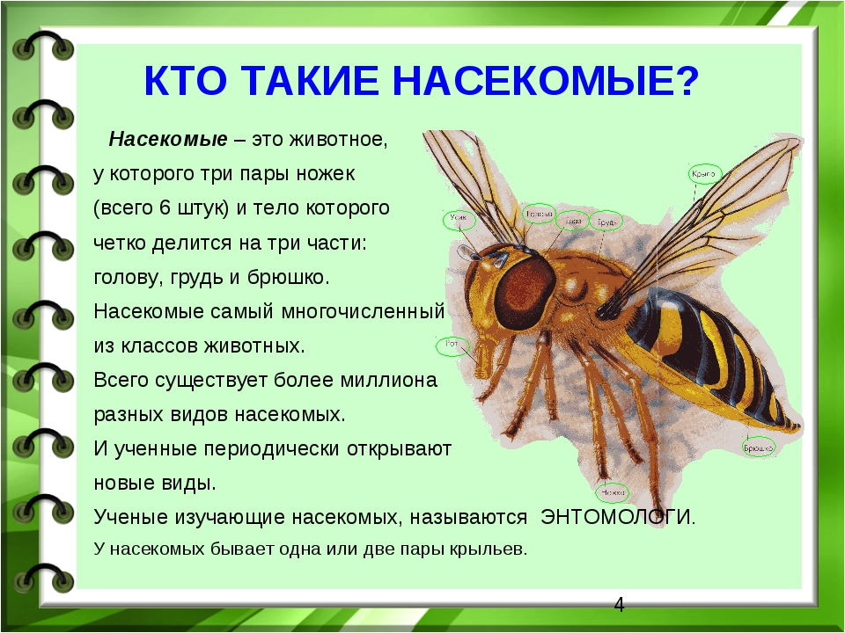
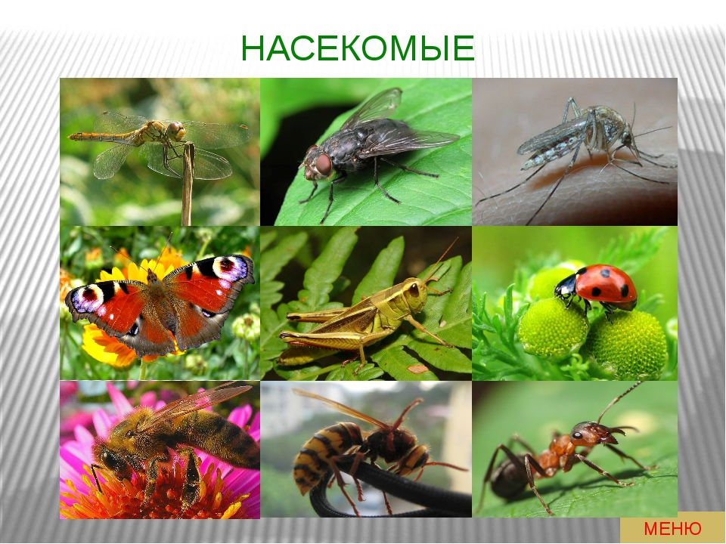
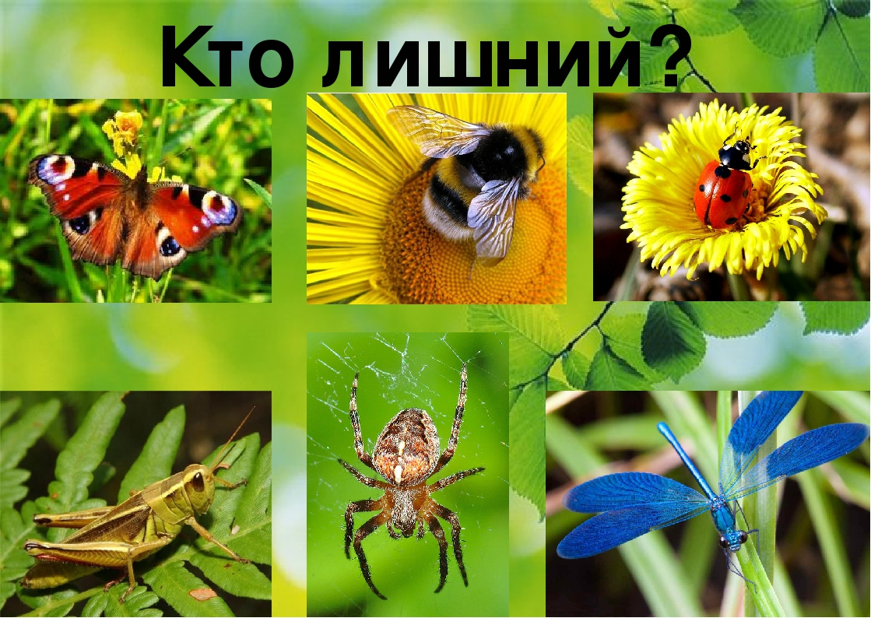

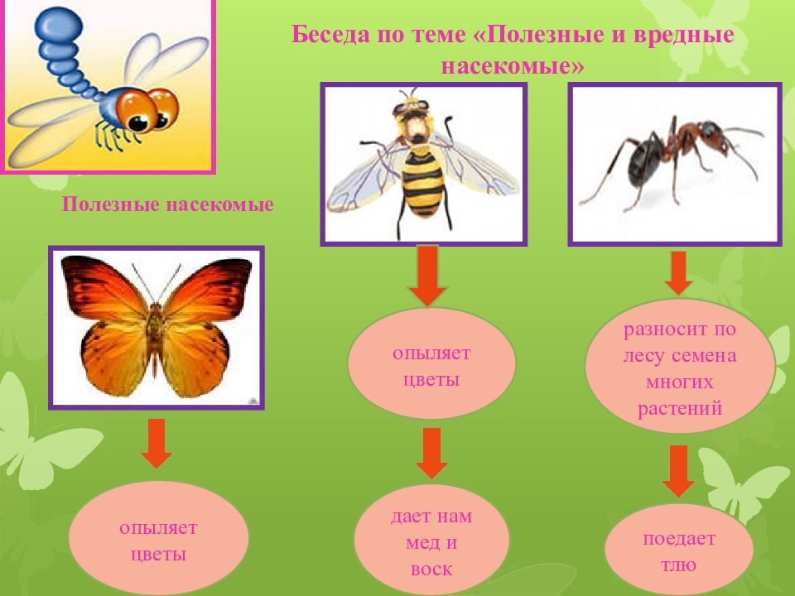
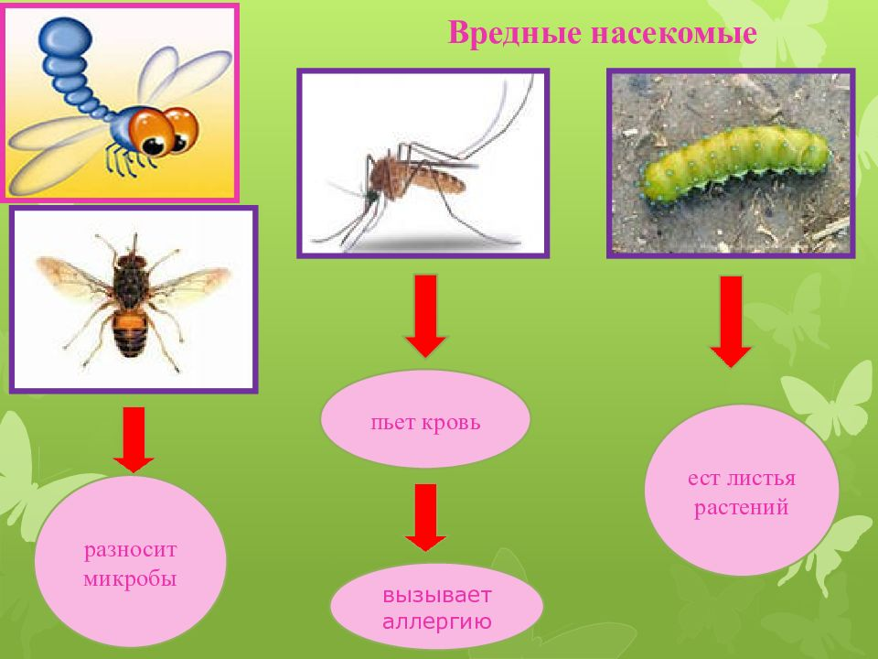
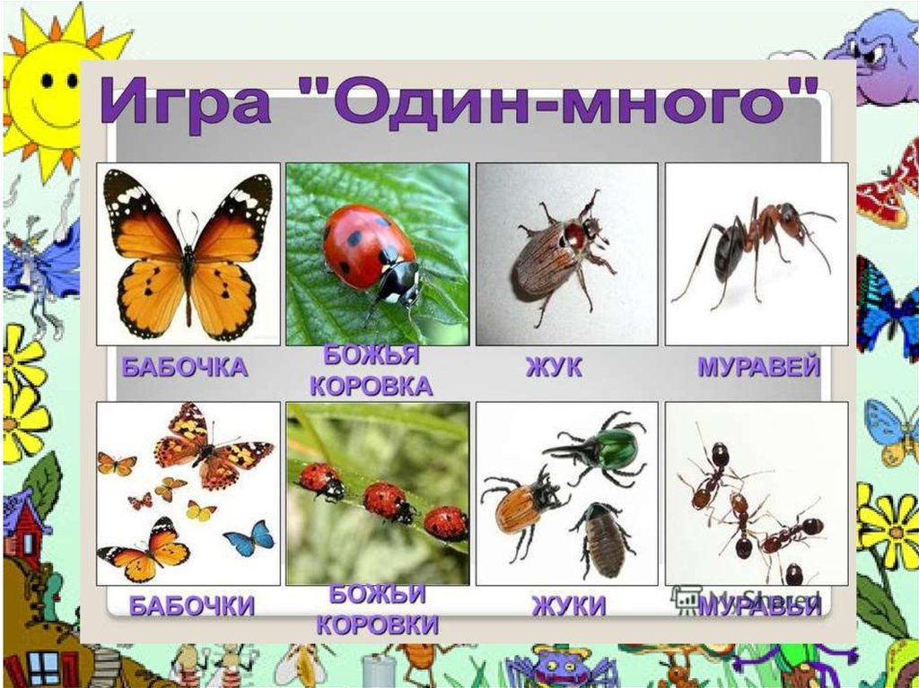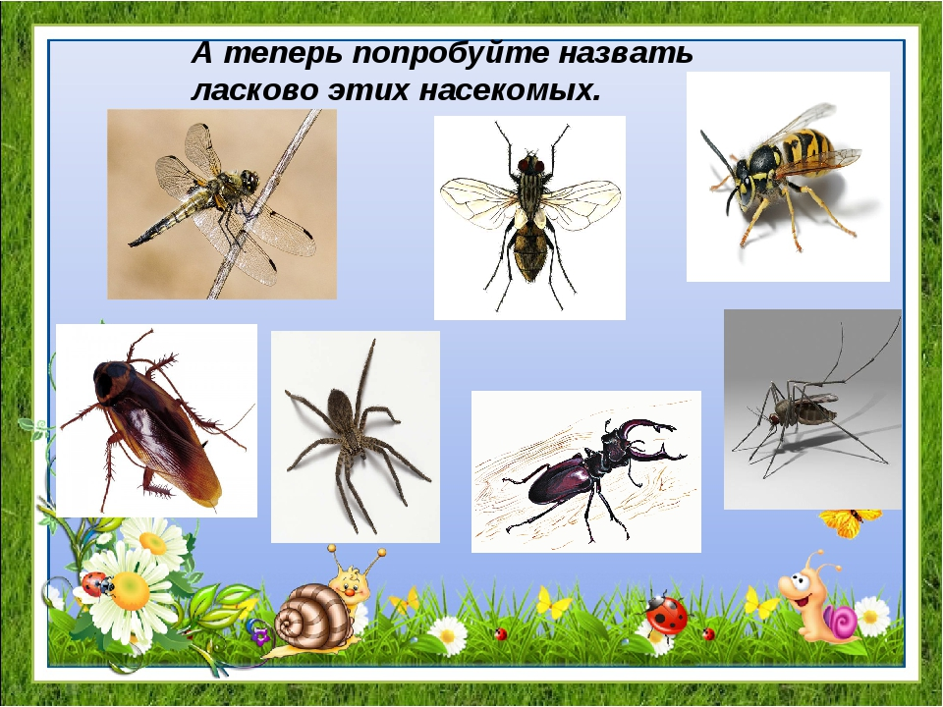
Среда

ИЗО
Сегодня будем учиться рисовать стрекозу.
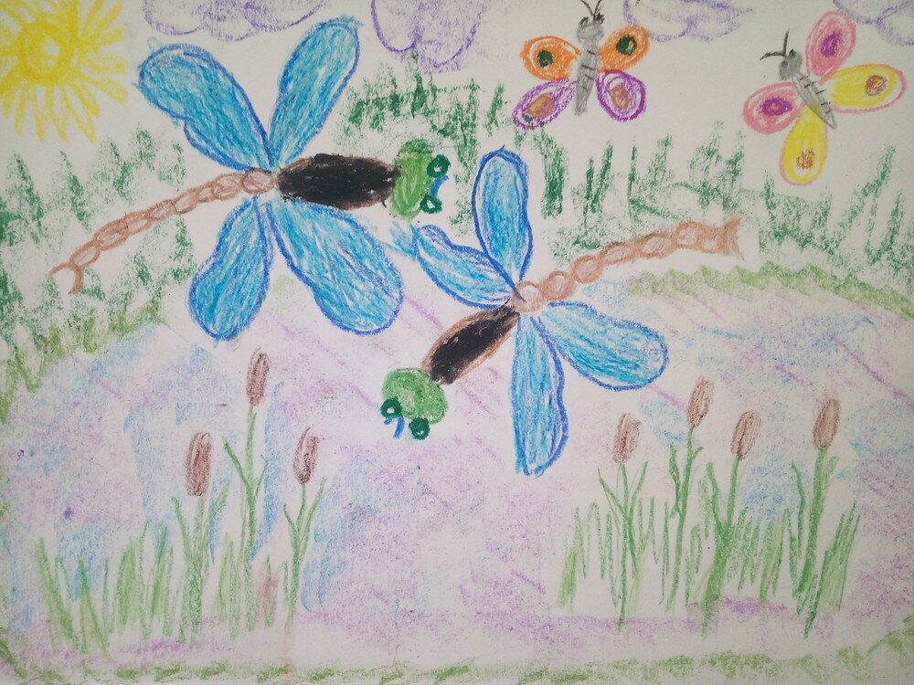
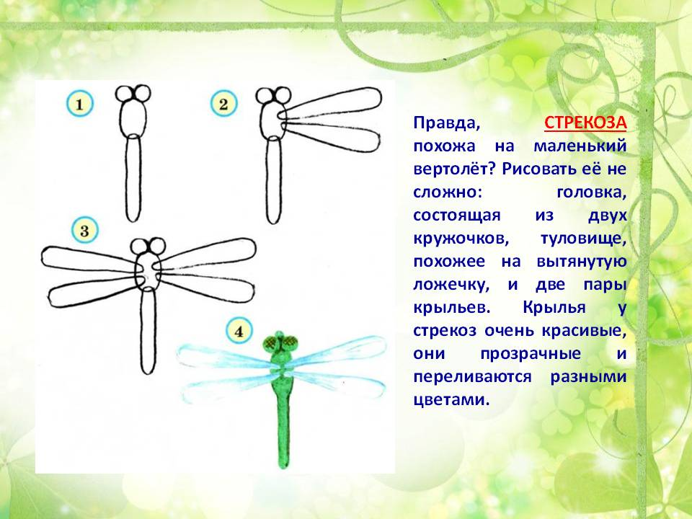
Четверг

Развитие речи
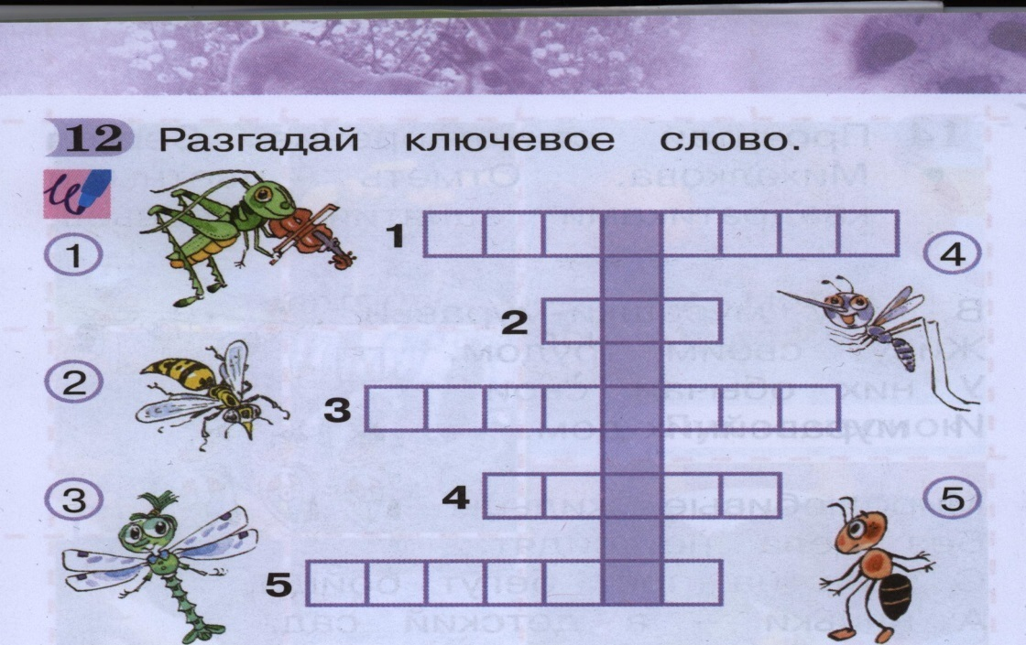

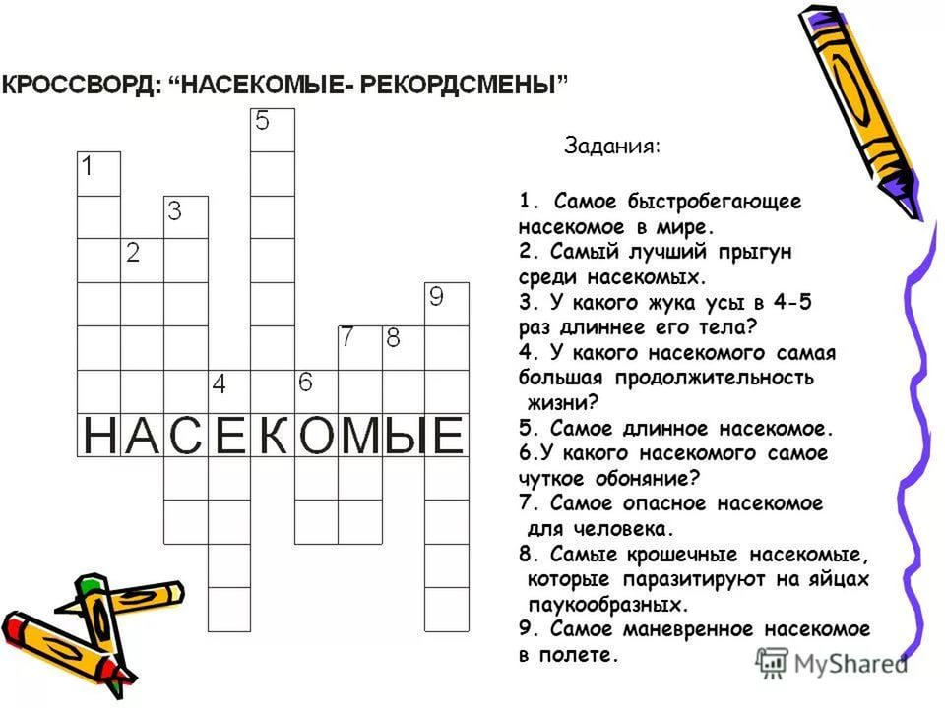

А этот кроссворд попробуй разгадать вместе с родителями.
Пятница

Знакомство с художественной литературой – Сказка «Три бабочки»

Жили-были три бабочки — белая, красная и желтая. Все дни напролет только и дела у них было, что играть да плясать. Особенно если солнце пригревало. Порхают бабочки с цветка на цветок, с одного на другой. То-то весело! Но вот однажды пошел проливной дождь. Промокли бабочки и стали искать, где бы укрыться. А дождь все льет.
Добрались бабочки до Белой Лилии и говорят:
— Укрой нас, позволь от дождя спрятаться.
Лилия им в ответ:
— Так и быть, белую бабочку от дождя спрячу, она на меня похожа, а красная и желтая пусть себе другое место ищут.
Тут белая бабочка ей и говорит:
— Раз ты моих сестриц принять не хочешь, то и я к тебе не пойду! Лучше уж нам вместе под дождем мокнуть!
И полетели дальше.
А дождь еще пуще льет. Подлетели бабочки к Красному Тюльпану и говорят:
— Укрой нас, позволь от дождя спрятаться, мы насквозь промокли.
Тюльпан им в ответ:
— Ладно, красную спрячу, она на меня похожа, а белая и желтая пусть себе другое место ищут.
Тут красная бабочка ему и говорит:
— Раз ты моих сестриц принять не хочешь, то и я к тебе не пойду. Лучше уж нам вместе под дождем мокнуть!
И полетели дальше.
Добрались бабочки до Желтой Розы и говорят:
— Укрой нас, позволь от дождя спрятаться, мы насквозь промокли. Роза им в ответ:
— Желтую спрячу, она на меня похожа, а белая и красная пусть себе другое место ищут.
Тут желтая бабочка ей и говорит:
— Раз ты моих сестриц принять не хочешь, то и я к тебе не пойду! Лучше уж нам вместе под дождем мокнуть!
Услыхало солнце, что за тучами скрывалось, слова бабочек и обрадовалось: есть же на свете такая верная дружба! И решило бабочкам помочь.
Прогнало солнце дождь и снова засияло, сад осветило, бабочкам крылья высушило. Стали они взад-вперед летать. Играют, пляшут, с цветка на цветок порхают. Только к Лилии, к Тюльпану и к Розе больше не подлетали. Так те и засохли одни-одинешеньки. Веселились бабочки, кружились до самого вечера. А как вечер настал, спать легли. Что с ними дальше было, про то не ведаю. Только знаю, что дружба — в любой беде опора.

Лепка

Лепим насекомых из пластилина

